Téma týždňa: Čo sa skrýva v tráve
( 08.06.- 12.06.2020)
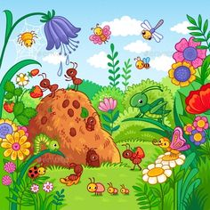
Milí škôlkari!
Tento týždeň budeme rozprávať o chrobáčikoch, ktorí žijú v tráve. Preto budeme chodiť po svete s otvorenými očami.
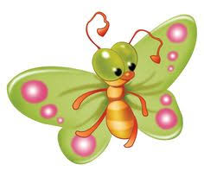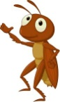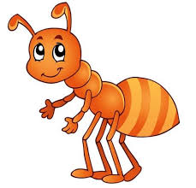
PONDELOK 08.06.2020
Milí rodičia, prečítajte básničky alebo hádanky a deti majú uhádnuť chrobáčika o ktorom sa píše v básni, v hádanke.
1.
Červený, na krovkách bodky,
chrobák užitočný, krotký.
Lezie po pršteku Lenke.
Neubližuj nikdy …
(LIENKA)

- Vieš povedať ako sa volá chrobáčik? Akej farby je ?
- Vydupaj slovo lienka.
Vieš o lienkach že...?
Vyskytuje sa takmer všade, v záhradách, parkoch ,pri ľudských domoch?
Lienky treba chrániť. Sú užitočné, lebo chránia rastliny pred voškami, ktorými sa živia.

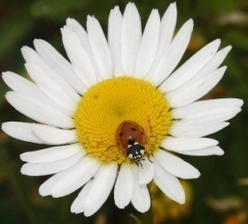
2.
Spadol mravček na stebielko, nalomil si tykadielko.
Chodí, plače, ach, jaj, beda, bez tykadla žiť sa nedá.
Veď som ako bez hlavy.
Ktože mi ho opraví?
Všetci vravia, čo to tára, načo volať opravára?
Lienka – lúčna sestrička, dá mu obklad na líčka.
Potom včielka šikovná, tykadlo mu vyrovná.
Než sa mravček spamätal, tykadielko zdravé mal.
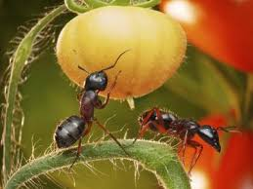
- Uhádneš meno? Ako vyzerá mravček? Vytlieskaj meno chrobáčika. (M R A V E C)
- Ako sa volá domček mravcov?

Vieš o mravčekoch že?
Mravce si stavajú MRAVENISKÁ.
Pod zemou si stavajú chodby, komôrky, sklady na potravu.
Mravce majú svoju kráľovnú. Mravce majú výborný čuch a dorozumievajú sa tykadlami.
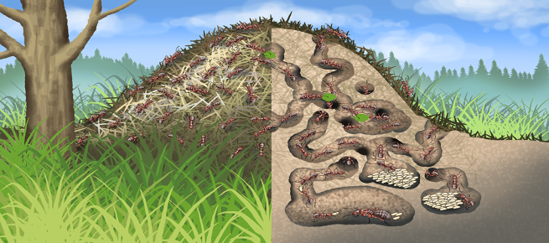

3.
Z kvetu na kvet sadá, novú krásu hľadá. Čo je to?
(MOTÝĽ)

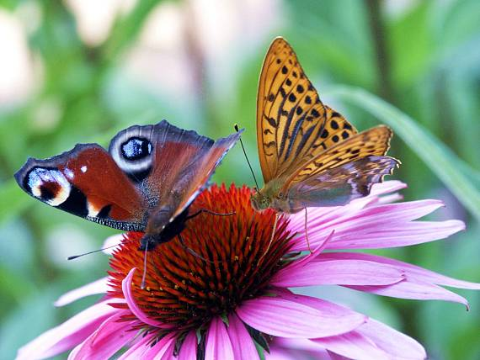
- Ako sa volá? Akej farby sú? Skús pohybom napodobniť motýľa.
- Vytlieskaj slovo motýľ.
Vieš o motýľoch že...?
Máme motýle denné a nočné, líšia sa farebne.
Motýľ sa pomaličky vyvíja a mení. Najprv je vajíčko, z vajíčka sa vyliahne húsenica, tá sa
premení na kuklu a z nej sa vyliahne motýľ.
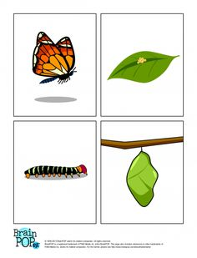

4.
Keď má ten hmyz veľký smäd,
sadne na ružu a kvet.
Pije nektár, robí med,
no v žihadle má aj jed......
( Včela)
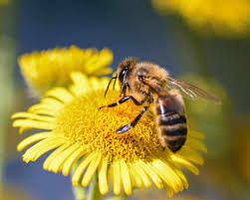

- Ako sa volá? Akej farby je včielka? Vydupaj meno.
- Aké chrobáčiky si videl, alebo poznáš? Zahraj sa na pátračov, otvor očká a pozoruj aké chrobáčiky nájdeš v tráve

Vieš o včelách že...?
Včielky bývajú v domčeku- v úli. V úli býva včelia kráľovná.
Včielky Iietajú z kvetu na kvet,
zbierajú peľ, z ktorého robia
med a tým opelia kvety aby bola úroda. Iba preto máme jablká, slivky , ale i kvety.

5.
Je to majster v tkaní siete.
Ako iste, deti, viete,
muchám tých nití nasúka.
Ony sa boja …
Ide pavúk po stene,
nosí zlaté prstene,
Anička sa raduje,
že jej prsteň daruje.

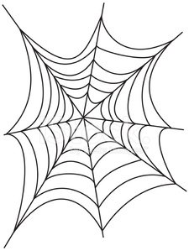
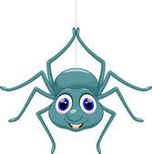
- Ako sa volá sieť nad pavúčikom? ( pavučina). Vydupaj nôžkami slovo pavučina.
- Poznávaš známu riekanku? Áno, je to lezie pavúk po stene......zahraj sa na pavúčika a nezabudni pri tom rozprávať riekanku.

6.

Pomaly si chodí bosý,
chalúpku so sebou nosí.
Nerobí to nikdy inak.
Uhádli ste! Je to …
( slimák)

- Jednoducho opíš, ako vyzerá slimák
- Ako sa volá domček, ktorý nosí zo sebou.

A je to!

UTOROK 08.06.- 12.06.2020
Dnes budeme tvoriť .

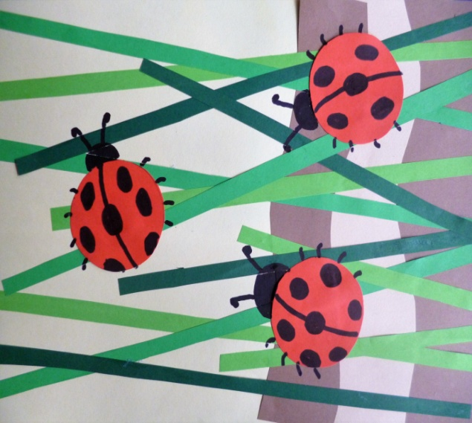
PRIPRAVÍME SI:
-farebné papiere
-nožnice
-lepidlo
-čierna fixka, ceruzka
Postup:
- Z farebného papiera natrháme farebné pásiky ( trávu), kto vie, môže si pásiky nastrihať.
- Z červeného papiera vystrihneme menší, väčší kruh ( telo lienky).
- Na papier nalepíme trávu, na ktorú budeme lepiť telo lienky. Po vyschnutí lepidla dokreslíme lienke hlavičku, tykadlá, nožičky a nezabudneme na chrbátik- bodky.
A je to!
STREDA 10.06.2020
Pozri sa na obrázok a povedz čo vidíš? Našim chrobáčikom sa poplietli domčeky.
Priraď k chrobáčikovi správny domček. Spoj čiarou (cestičkou)chrobáčika s jeho domčekom farebnou ceruzkou ( mravec – červenou, húsenička – zelenou, pavúčik – modrou a včielka –žltou).

Pracovný list:
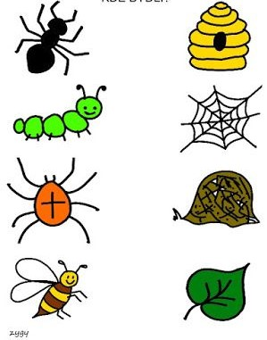

A je to!
ŠTVRTOK- 11.06.2020

Moje chrobáčiky
Sem nakreslí, nalep , napíš aké si ešte našiel, videl chrobáčiky alebo ktoré sa ti páčia .

PIATOK -12.06.2020

Poproste rodičov , aby Vám zapli na youtobe - Dominika Mirgová & Miro Jaroš – CHROBAČIKOVIA. Vypočuj si detskú pieseň, zaspievaj, zatancuj

https://www.youtube.com/watch?v=e9tiwyrUyC8

Pri počúvaní piesni, si môžete otvoriť pracovný zošit CHROBÁČIK na str. 24 , dokončite a vyfarbite pracovný list.
Nezabudni si ako prvé rozcvičiť pršteky, napr. na riekanku ktorú poznáme:
Ruky, rúčky, ručičky,
Máte pekne prstíčky,
máte pekné dlane ,
zatlieskame na ne.

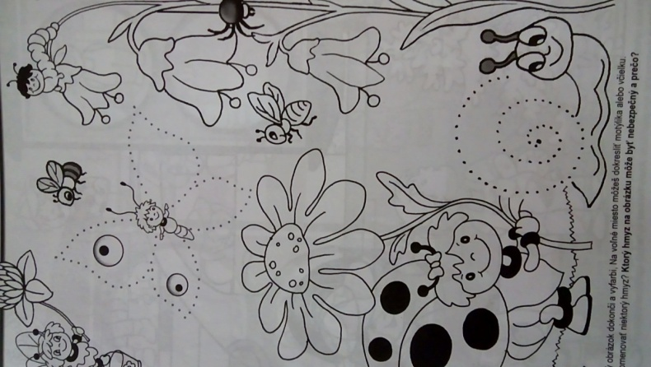

BONUSOVÁ ÚLOHA:
1.Pexeso – vytlačte a rozstrihajte kartičky a zahrajte si pexeso

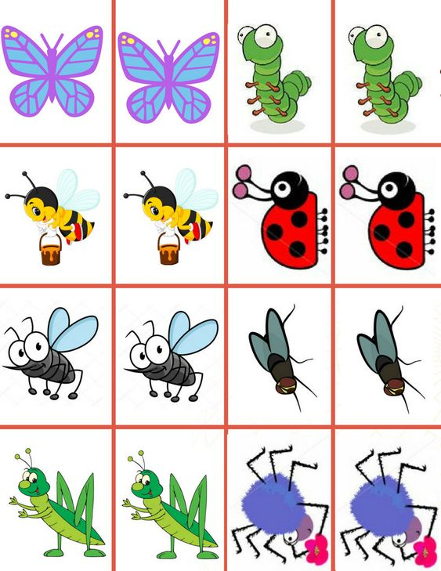
2. Priraď čiarou chrobáčika a jeho tieň
